**PROCESSO Nº 008/2019**

**LEILÃO Nº 001/2019**

**O MUNICÍPIO DE SANTA RITA DE IBITIPOCA/MG**, com sede na Rua Francisco Novato, nº 02, Centro, CNPJ/MF nº. 18.094.862/0001-96, doravante denominado Município, por intermédio da **SECRETARIA MUNICIPAL DE OBRAS, VIAÇÃO E TRANSPORTES**, em conformidade com o disposto no art. 17, inciso II, da Lei Federal nº 8.666/93 e suas alterações posteriores, torna pública a realização de LEILÃO, do tipo “MAIOR LANCE”, de bens inservíveis para a Administração, presididos por leiloeiro oficial, assistido pela Comissão Permanente de Licitação, instituída pela Portaria nº 329, de 02 de janeiro de 2019, para a alienação, pela melhor oferta individual de cada bem, no estado em que se encontram, dos lotes de bens inservíveis, consoante as regras e disposições deste ato convocatório.

**CLÁUSULA PRIMEIRA – DO LEILOEIRO OFICIAL.**

1. A Hasta Pública (Leilão Público) será conduzida elevada a efeito pelo Leiloeiro Oficial, **FÁBIO GUIMARÃES DE CARVALHO**, matriculado sob o número 446 na Junta Comercial do Estado de Minas Gerais - JUCEMG, nomeado pela Portaria nº 139, de 24 de julho de 2015, que se incumbirá de desenvolver o procedimento, no dia, horário e local, conforme preconizado neste Edital.

**CLÁUSULA SEGUNDA – DA DATA, HORÁRIO, LOCAL E VISTORIA.**

1. O LEILÃO será realizado no Parque de Exposições Rui Fonseca situado na Rua Alfredo Macena, s/n°, Centro, na cidade de Santa Rita de Ibitipoca/MG–CEP36235-000, **NO DIA 19 DE MARÇO DE 2019**,com início dos trabalhos marcado para as **13horas**.
   1. A VISITA PARA INSPEÇÃO VISUAL dos bens poderá ser feita pelos interessados entre os dias 1º e 18 de março de 2019 de 13h00min as 16h00min horas, no Parque de Exposições Rui Fonseca, situado na Rua Alfredo Macena, s/nº, Centro, na cidade de Santa Rita de Ibitipoca/MG.

**CLÁUSULA TERCEIRA – DO OBJETO**

1. Os objetos deste processo de leilão são os discriminados individualmente no anexo I deste edital, onde, também, consta o valor de avaliação de cada um.
   1. A presente licitação transferirá o domínio e a posse dos veículos automotores relacionados no anexo I, livres e desembaraçados de todos e quaisquer ônus, no estado de conservação em que se encontram, não cabendo, em nenhuma hipótese, ao Município, qualquer responsabilidade quanto à conservação ou reparo dos mesmos.
   2. É assegurado a todo interessado o direito de inspecionar, visualmente, todos os veículos automotores, nos dias e horários indicados na Cláusula Segunda, subitem 2.1, pelo que ninguém poderá, posteriormente, alegar qualquer desconhecimento do estado de conservação dos bens, objetos do presente leilão.
      1. Os licitantes deverão examinar detidamente os veículos face às exigências do DETRAN, no que se refere a plaquetas, etiquetas autoadesivas, numeração do motor, numeração dos vidros, ano de fabricação, **tendo em vista que todo e qualquer bem será vendido no estado em que se encontra**. Quaisquer divergências deverão ser peticionadas anteriormente ao Leilão, não cabendo ao Município e ao leiloeiro qualquer responsabilidade.
      2. Os arrematantes poderão nos dias determinados para visitação, vistoriar, examinar, levantar condição de documentos, etc., inerente aos bens destinados a leilão, sendo de sua inteira responsabilidade fazer as averiguações quanto ao modelo, cor, ano de fabricação, potência, problemas mecânicos, Nº do motor e chassi, e estar ciente que caso esse numero não esteja legível e por ventura não sejam originais de fábrica, terão que trocar a peça e remarcá-la para posterior regularização junto aos órgãos competentes.

**CLÁUSULA QUARTA – DO PROCEDIMENTO E DA ARREMATAÇÃO.**

1. No local, horário e dia aprazado, o LEILOEIRO OFICIAL dará início aos trabalhos, procedendo-se ao pregão, obedecida a ordem dos veículos ou dos lotes de veículos especificados no ANEXO I deste edital, para se aferir a melhor oferta, tomando-se por base o valor da avaliação;
   1. Com o objetivo de tornar mais célere o procedimento, o LEILOEIRO OFICIAL poderá alterar a ordem dos veículos ou dos lotes de veículos especificados no ANEXO I deste edital.
   2. Será considerada arrematante a pessoa natural ou jurídica, que oferecer pelo veículo ou pelo lote de veículos o lance de maior valor.
      1. Na sucessão de lances, a diferença entre o valor de cada um não poderá ser inferior ao percentual ou à quantia fixa indicada pelo Leiloeiro Oficial no início da arrematação de cada bem ou do lote de bens.
   3. O arrematante que não apresentar os documentos indicados no subitem 4.8, desta Cláusula, ou, ainda, que não efetuar os pagamentos devidos em consonância com as exigências contidas nesta Cláusula (subitens 4.4, 4.5, 4.6, 4.7, 4.8 e 4.9), além de perder o direito ao bem ou ao lote de bens, também se sujeitará às penalidades previstas no artigo 87 e seguintes da Lei Federal nº 8.666/93, notadamente a prevista no subitem 4.10 infra, sem prejuízo das demais sanções cabíveis.
      1. O bem ou lote de bens não arrematado, em virtude do descumprimento pelo arrematante de qualquer das exigências constantes deste ato convocatório, sobretudo as indicadas no subitem 4.3, desta Cláusula, será devolvido ao acervo para ser novamente apregoado pelo Leiloeiro Oficial, no mesmo evento, imediatamente após o pregão do último bem ou lote de bens constante do ANEXO I deste edital.
   4. O pagamento dos lotes arrematados deverá ser promovido à vista, ***por meio de depósito identificado, TED ou DOC realizado na conta bancária a ser indicada pelo LEILOEIRO OFICIAL ao arrematante ou na tesouraria da Prefeitura.*** Não serão aceitos depósitos realizados em envelope tipo “caixa rápido”.
   5. ***O Leiloeiro Oficial responsável pelo leilão poderá exigir do arrematante o valor correspondente a 20% do valor ofertado, no ato do leilão, como garantia do negócio***.
   6. O arrematante pagará ao Leiloeiro Oficial a comissão legal de 5% sobre o valor da arrematação. O valor da comissão do leiloeiro não compõe o valor do lance ofertado.
   7. Na hipótese de depósito realizado com cheque o mesmo deverá ser de banco que tenha representante no sistema de compensação integrada da Praça de Barbacena/MG e apenas será considerado realizado o pagamento após a respectiva compensação, respeitados os prazos estabelecidos pelo sistema bancário.
   8. Após a comprovação do pagamento integral dos lotes arrematados, com o recebimento efetivo do crédito, e em caso de cheque, após a compensação satisfatória, o arrematante receberá a Nota de Arrematação em Leilão, na(s) qual (is) deverá (ão) constar:
2. Se pessoa natural, o nome completo do arrematante, o número de inscrição no Cadastro de Pessoas Físicas – CPF, o número da Carteira de Identidade, o endereço completo, indicando o nome e o número do logradouro, o bairro, a cidade, o estado e o Código de Endereçamento Postal – CEP;
3. se pessoa jurídica, a razão social da empresa arrematante, o número de inscrição no Cadastro Nacional de Pessoas Jurídicas – CNPJ, o endereço completo da sede social, indicando o nome e o número do logradouro, o bairro, a cidade, o estado e o Código de Endereçamento Postal – CEP.
   * 1. **NOTA DE ARREMATAÇÃO**- A Nota de Arrematação do Leiloeiro será sempre emitida em nome do arrematante e enviada ao mesmo via carta registrada. Caso o arrematante prefira retirar a Nota de Arrematação do Leiloeiro na Rua Francisco Novato, nº 02 – Centro – Santa Rita de Ibitipoca/MG, deverá se manifestar formalmente nesse sentido no prazo de até 24 (vinte e quatro) horas a contar da data em que receber o e-mail comunicando a emissão da referida Nota de Arrematação do Leiloeiro.
   1. Os pagamentos devidos pelo arrematante, indicados nos subitens 4.4 e 4.5 acima, deverão ser efetuados diretamente ao LEILOEIRO OFICIAL, mediante a prévia apresentação dos documentos, conforme especificados no subitem 4.7, alíneas “a”e “b”.
   2. Os documentos acima indicados poderão ser apresentados por qualquer processo de cópia, desde que devidamente autenticadas por cartório competente ou publicação em órgão da imprensa oficial, ou ainda em original acompanhados de cópia para autenticação pelo Leiloeiro Oficial.
   3. Caso o arrematante não promova o pagamento dos valores de arrematação no prazo acima estabelecido, estará sujeito ao pagamento de multa no valor de 20% da arrematação, a favor do MUNICÍPIO DE SANTA RITA DE IBITIPOCA e arcará como pagamento da comissão legal devida ao Leiloeiro, correspondente ao percentual de 5% do valor da arrematação.
   4. O leilão será realizado na data, local e horários estabelecidos na Cláusula Segunda deste ato convocatório, pelo leiloeiro oficial, com a lavratura da ata após a confirmação dos pagamentos dos bens arrematados (na qual deve constar o valor pelo qual cada um dos bens ou lote de bens foi arrematado, o nome do licitante vencedor e sua qualificação completa, a forma de pagamento), conforme subitem 4.4, além de todas as ocorrências relevantes do leilão.
   5. Os lances serão verbais, a partir do preço mínimo estabelecido, considerando-se vencedor o licitante que houver oferecido a maior oferta para o lote.
      1. Não serão aceitas desistências ou devoluções dos bens arrematados, sob qualquer alegação.
      2. Após a arrematação de cada lote a apregoação será paralisada para acerto de pagamento do último lote arrematado. A discordância do arrematante em fazer o acerto neste instante, por qualquer que seja o motivo, levará o leiloeiro a desclassificá-lo e a reapregoar este mesmo item imediatamente. A pessoa desclassificada não poderá mais se pronunciar durante o leilão ou solicitar a outrem que o faça, com a penalidade do outro também. Se houver insistência desta pessoa em atrapalhar o leilão, o leiloeiro poderá chamar as forças policiais para a retirada deste indivíduo do local.
   6. É proibido ao arrematante do lance vencedor, ceder, permutar, vender ou de qualquer forma negociar os seus lotes arrematados, antes do pagamento e da extração de Nota de Venda pelo Município (Anexo V).

**CLÁUSULA QUINTA – DA ENTREGA E TRANSFERÊNCIA DOS VEÍCULOS.**

1. A entrega do veículo será efetuada juntamente com o Certificado de Registro de Veículo – CRV, devidamente preenchido e com o reconhecimento em Cartório das assinaturas do arrematante e do representante do Município, à vista do comprovante de quitação e/ou da garantia de compensação do cheque, caso optem por esta modalidade de pagamento.
   1. O arrematante terá o prazo de 15 (quinze) dias, contados da data da assinatura da ata para retirar o bem ou lote de bens, sob pena de se sujeitar ao pagamento de diárias dos dias subsequentes.
   2. Decorrido o prazo de 30 (trinta) dias, contados da data de assinatura da ata, para retirar o bem, sem que o arrematante tenha providenciado a retirada do bem ou do lote de bens, o arrematante será considerado desistente e perderá, em favor do MUNICÍPIO DE SANTA RITA DE IBITIPOCA, o valor integral pago pela arrematação, perderá a comissão do Leiloeiro Oficial, bem como o direito à adjudicação do bem, que continuará sob a custódia do Município para ser leiloado em outra oportunidade.
   3. O arrematante será obrigado, nos termos da legislação de trânsito vigente, a promover a sua transferência obedecido o prazo, contado da data do recebimento da Carta de Arrematação, e atendidas às demais exigências legais (art. 123 do CTB – Lei Federal n.º 9.503/97).

**CLÁUSULA SEXTA – DAS DISPOSIÇÕES FINAIS**

1. Nos termos do art. 9º, inciso III da Lei Federal n.° 8.666 de 21de junho de1993, os servidores públicos lotados na Prefeitura Municipal de Santa Rita de Ibitipoca, e no caso de serviço público ser delegado, a concessionária, permissionária ou autorizatária e seus contratados, não poderão participar do leilão na condição de arrematantes.
   1. O ato de arrematação não gera crédito de ICMS.
   2. A descrição do bem ou do lote de bens se sujeita a correções que poderão ser apregoadas no momento do leilão, para suprir omissões ou eliminar distorções, acaso verificadas.
   3. As fotos e descrições dos bens a serem apregoados estão disponíveis no site de leilões [www.fabioguimaraesleiloes.com.br](http://www.fabioguimaraesleiloes.com.br). As fotos são meramente ilustrativas a fim de prestar maior conforto aos participantes, não servindo como parâmetro para demonstração do estado do bem.
   4. As despesas decorrentes do novo registro serão efetuadas por conta do adquirente.
   5. A participação de qualquer interessado no leilão implica no conhecimento e plena e irretratável aceitação dos termos e condições constantes do presente edital e de seus anexos.
   6. Todas as despesas com a retirada e transporte dos bens arrematados são de responsabilidade exclusiva do arrematante.
   7. Todos os licitantes que participar em do leilão estarão sujeitos às penalidades previstas na Lei Federal nº 8.666/93 e suas alterações, sem prejuízo de outras indicadas em leis específicas.
   8. Impugnações ao Edital de Leilão deverão ser apresentadas por escrito e deverão ser dirigidas ao Presidente da Comissão de Licitação, no prazo e em conformidade com o previsto nos parágrafos 1° e 2° do artigo 41 da Lei Federal n°. 8.666/1993.
   9. Cópia deste EDITAL e informações adicionais poderão ser obtidas diretamente com a COMISSÃO DE LICITAÇÃO, na Rua Francisco Novato, nº 02, Centro, na cidade de Santa Rita de Ibitipoca/MG, em dias úteis, no horário de 08 às 11 horas e de 12 às 16 horas, de segunda a sexta-feira ou por e-mail [prefeiturasantaritaibitipoca@hotmail.com.br](mailto:prefeiturasantaritaibitipoca@hotmail.com.br).
   10. Os casos omissos serão resolvidos pela Comissão de Licitação.
   11. Fica eleito o foro da comarca de Barbacena/MG, para discussão de eventuais litígios oriundos da presente licitação, com renúncia de qualquer outro, ainda que mais privilegiado.

Santa Rita de Ibitipoca, 27 de fevereiro de 2019.

**CRISTIANE CARLA DE ALMEIDA**

***Presidente da Comissão de Licitação***

**PROCESSO Nº 008/2019**

**LEILÃO Nº 001/2019**

**ANEXO I**

**VEÍCULOS**

|  |  |  |  |  |  |  |  |  |  |
| --- | --- | --- | --- | --- | --- | --- | --- | --- | --- |
| **Lote** | **Placa** | **Chassi/Nº Série** | **Renavam** | **Marca** | **Tipo** | **Combust.** | **Cor** | **Ano/Modelo** | **Avaliação** |
| 01 | HMG-4440 | 93W231H2151023158 | 00854092943 | Fiat/Ducato | Ambulância | Diesel | Branca | 2005/2005 | 10.000,00 |
| 02 | HLF-6404 | 9BD15804AC6599552 | 00332479277 | Fiat/Uno Mille Economy | Automóvel | Álcool/Gas | Preta | 2011/2012 | 4.000,00 |
| 03 | GMM-4179 | 34404112367959 | 00260637343 | Mercedes-Benz L 1113 | Caminhão | Diesel | Azul | 1978/1978 | 7.500,00 |
| 04 | HMH-3689 | 8AC9036628A993868 | 00969740298 | M-Benz Sprinter 313 | Ambulância | Diesel | Branca | 2008/2008 | 18.000,00 |
| 05 |  |  |  | Renault/Sandero | (Baixado) |  |  |  | 1.000,00 |
| 06 | GMM-6682 | 9BWXTACM2SDB90804 | 646357255 | Volkswagen/12.140 | Caminhão | Diesel | Branca | 1995/1995 | 10.000,00 |
| 07 | GMM-9317 | 9BWZZZ379VT163597 | 00686242190 | Volkswagen/Parati 1.6 | Automóvel | Gasolina | Branca | 1997/1998 | 2.000,00 |
| 08 | HMN-7888 | 9BWGF07X88P018254 | 00953976483 | Volkswagen/Kombi | Camioneta | Álcool/Gas. | Branca | 2008/2008 | 10.000,00 |
| 09 |  |  |  | Sucata ferrosa | 117 kg a R$0,16 | | | | 18,72 |
| 10 |  |  |  | Sucata de Informática | 434 kg a R$ 0,16 | | | | 69,44 |

**LOTE 1 – FIAT/DUCATO, AMBULÂNCIA, ANO/MODELO 2005/2005, PLACA HMG-4440**



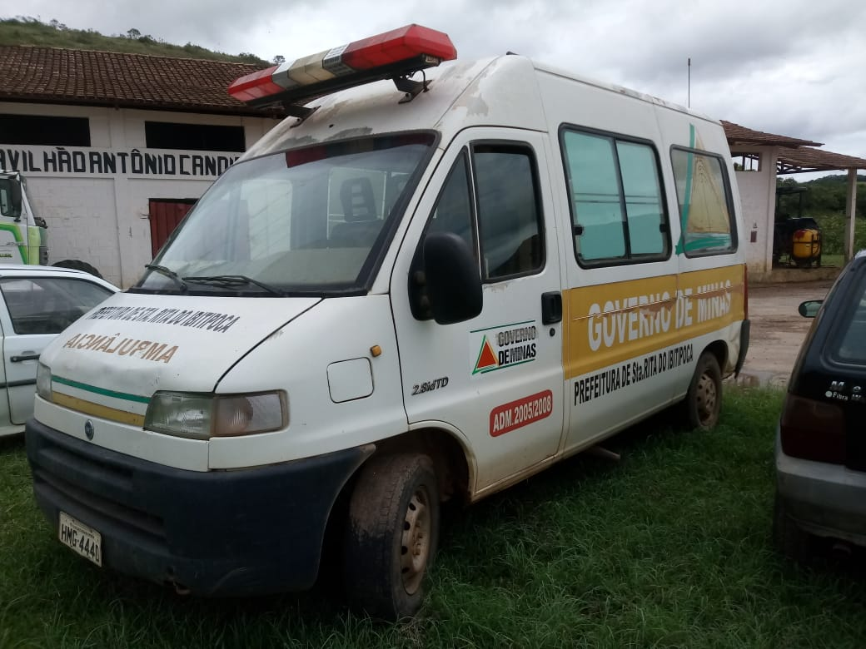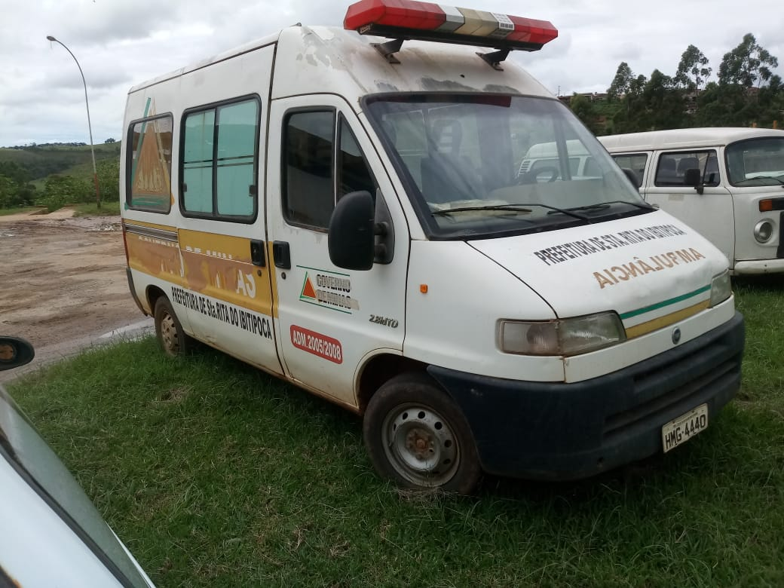



**LOTE 2 –FIAT/UNO MILLE WAY ECONOMIC, ANO/MODELO 2011/2012, PLACA HLF-6404**

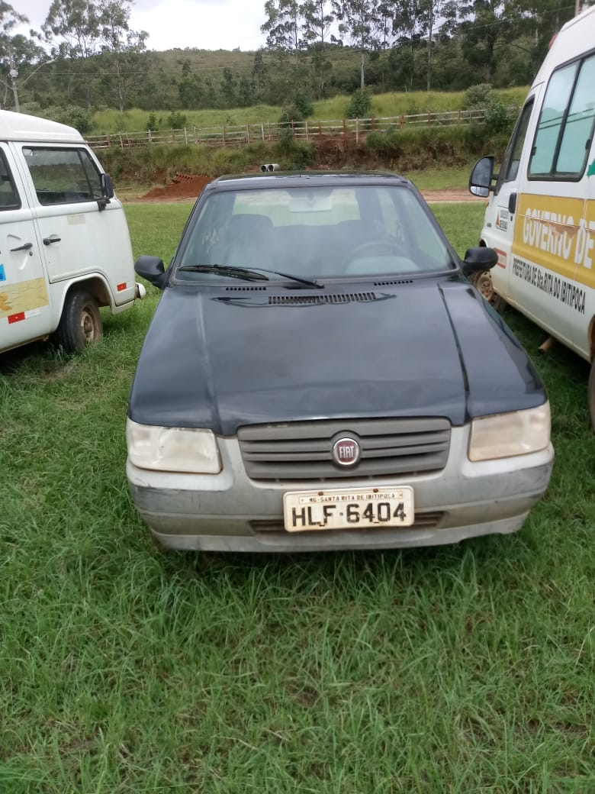







**LOTE 3 – MERCEDES-BENZ/L 1113, ANO/MODELO 1978/1978, PLACA GMM-4179**



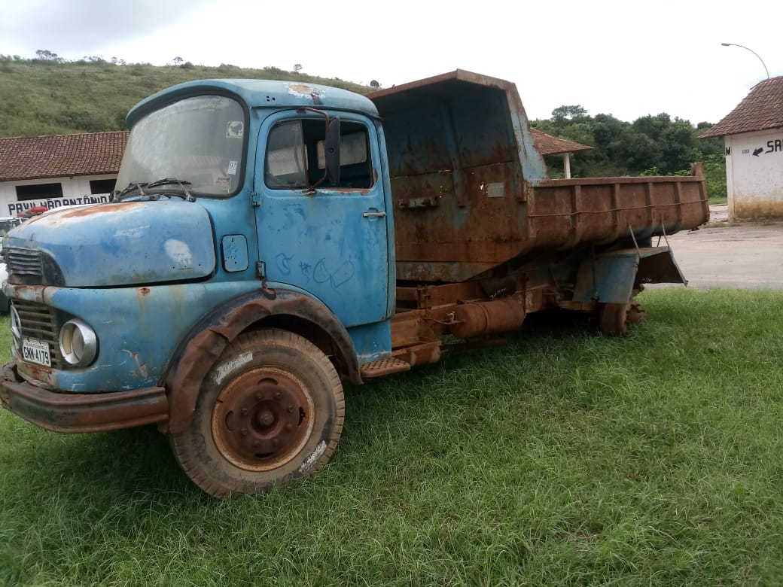

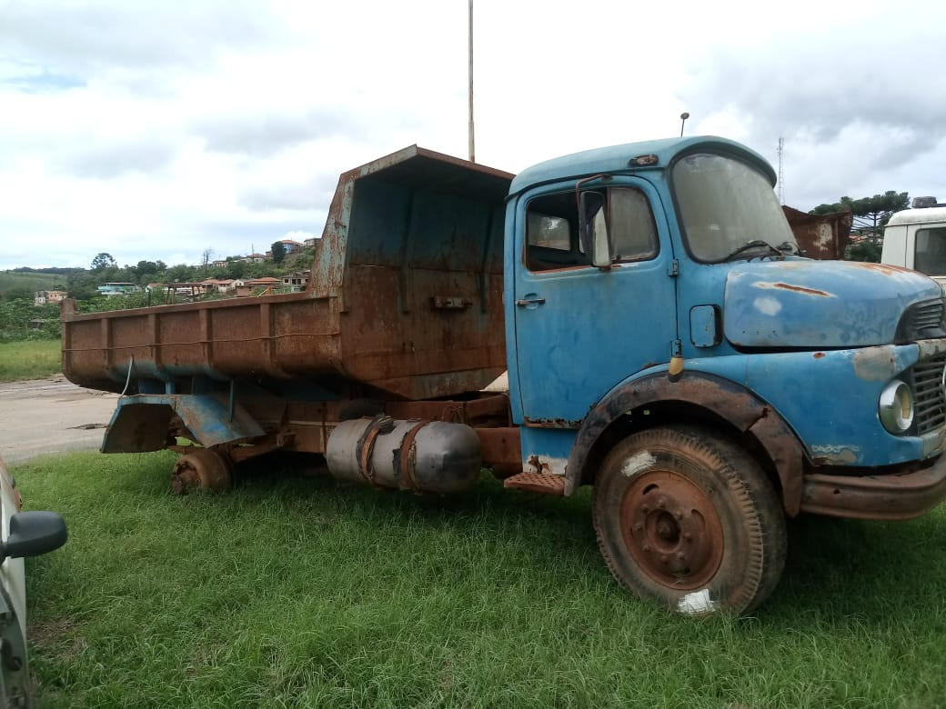

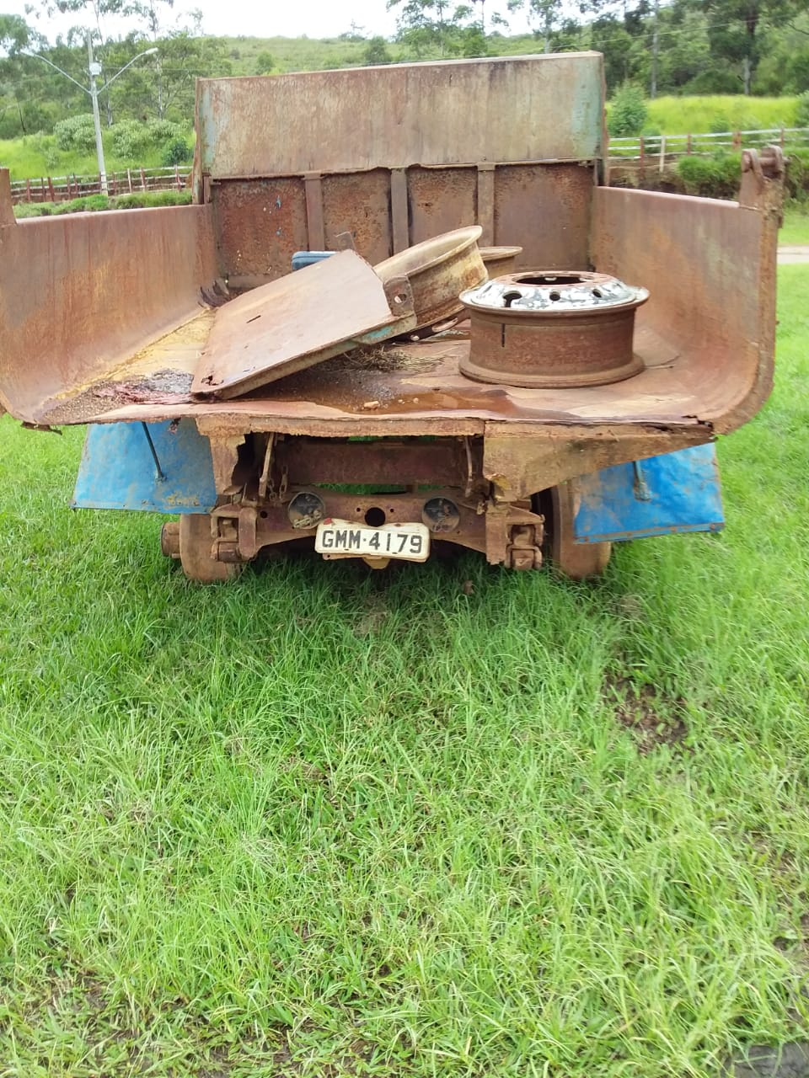

**LOTE 4- MERCEDES BENZ/SPRINTER 313 CDI, ANO/MODELO 2008/2008, PLACA HMM-3689**



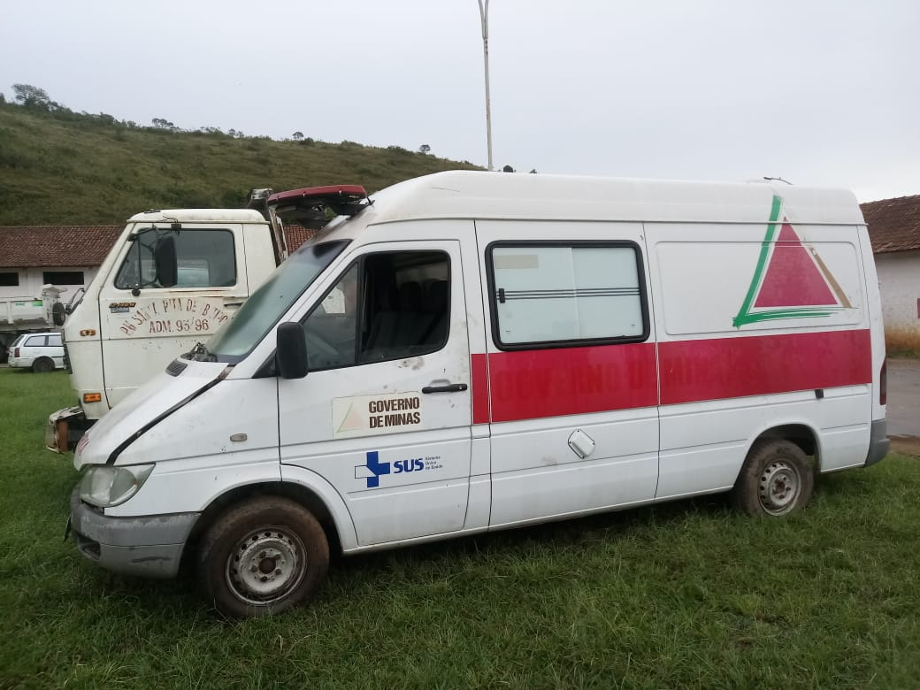

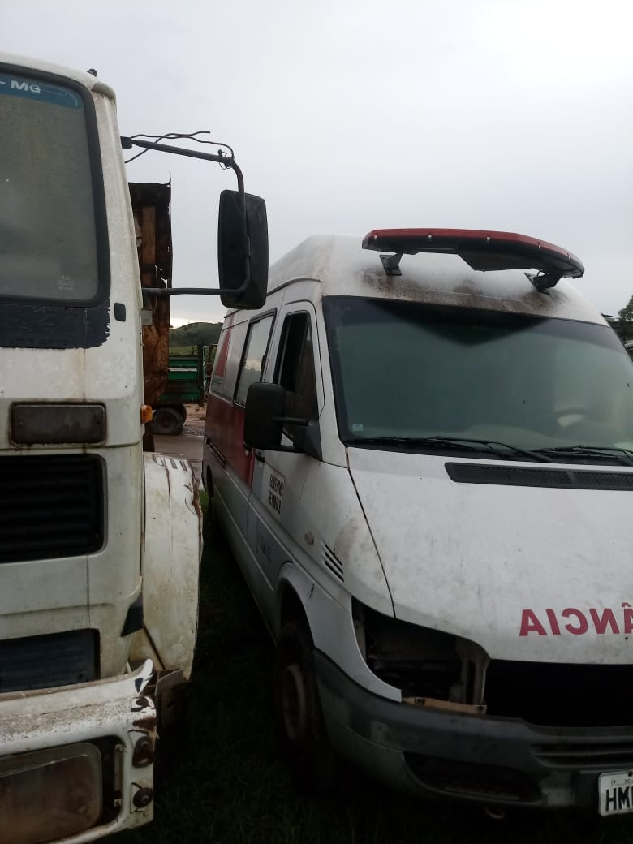



**LOTE 5 – CARCAÇA DE VEÍCULO RENAULT/SANDERO, ANO/MODELO 2014/2014 (BAIXADO)**

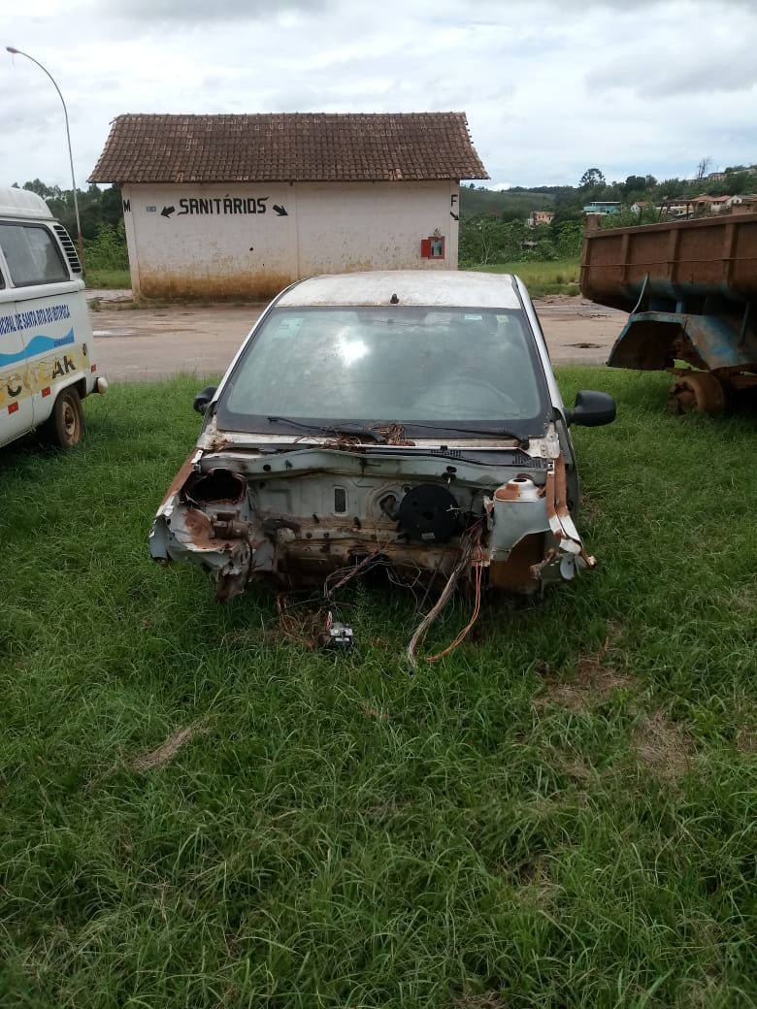

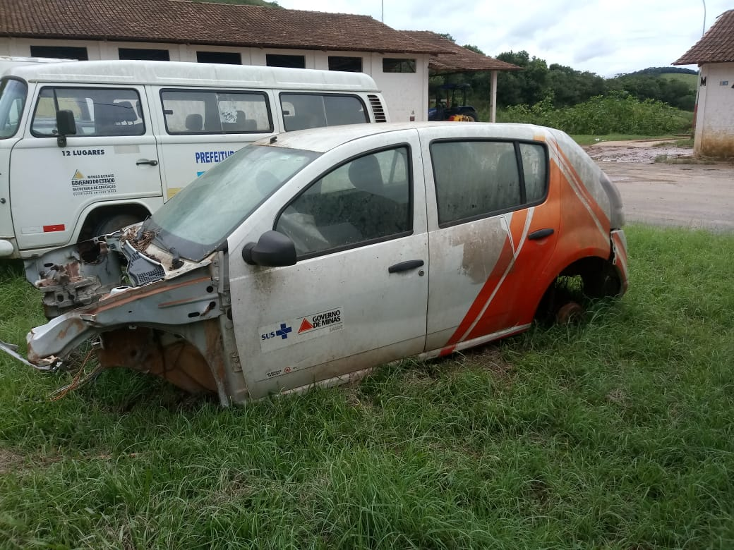

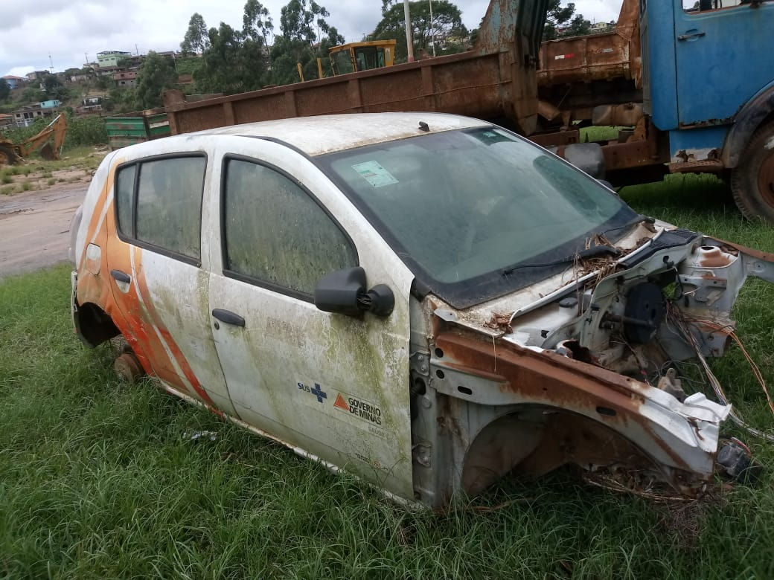

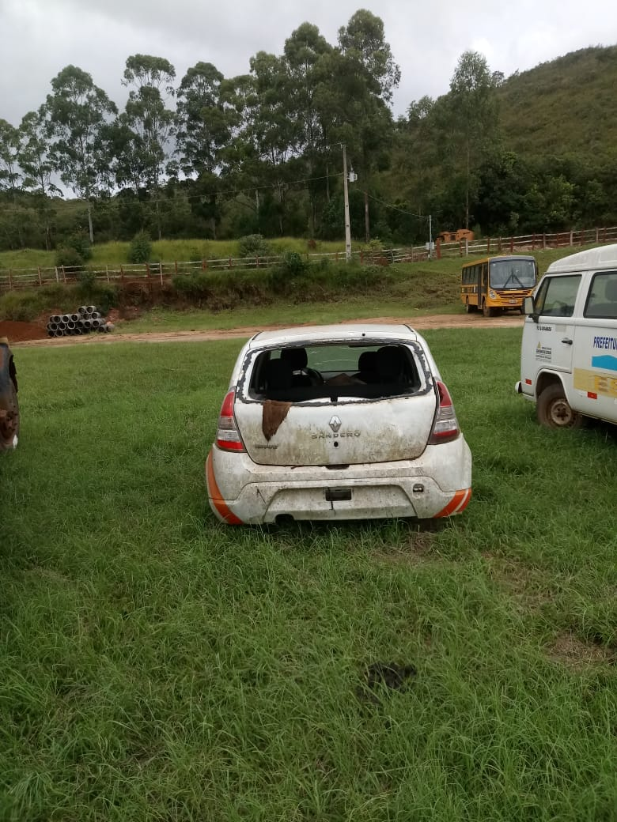

**LOTE 6 - VOLKSWAGEN/12.140, ANO/MODELO 1995/1995, PLACA GMM-6682**

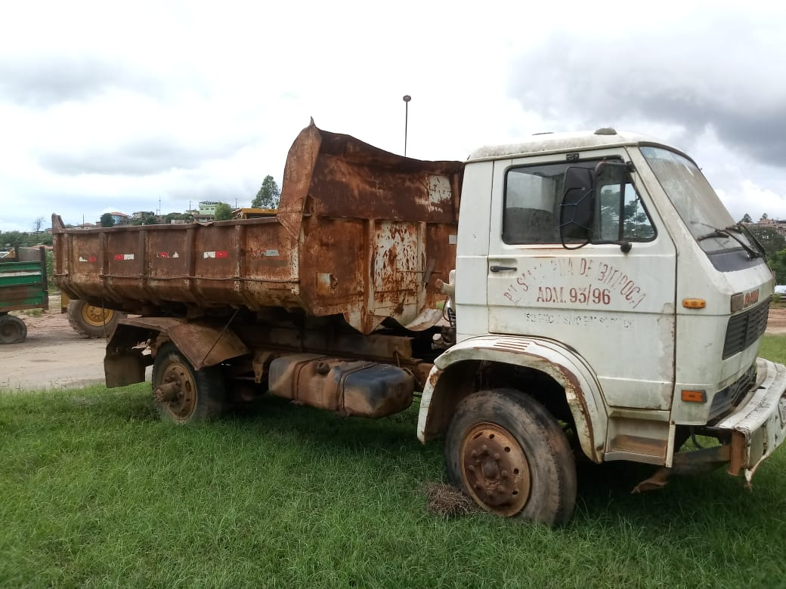

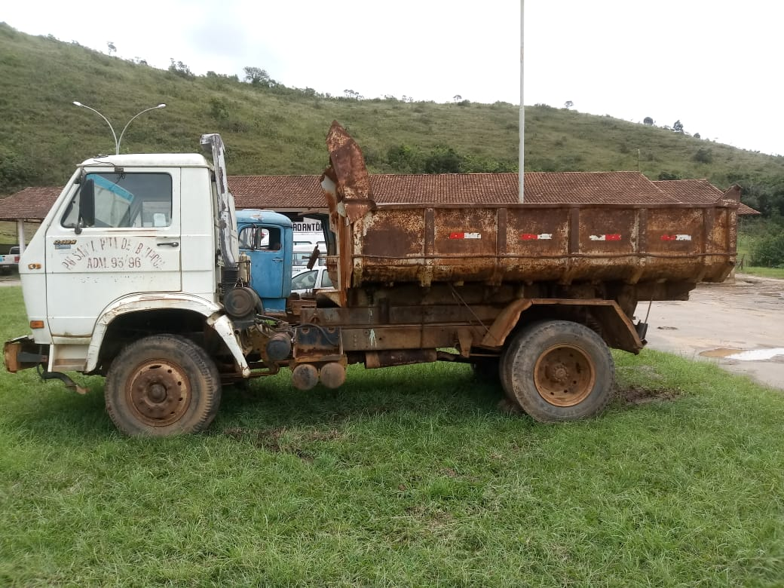

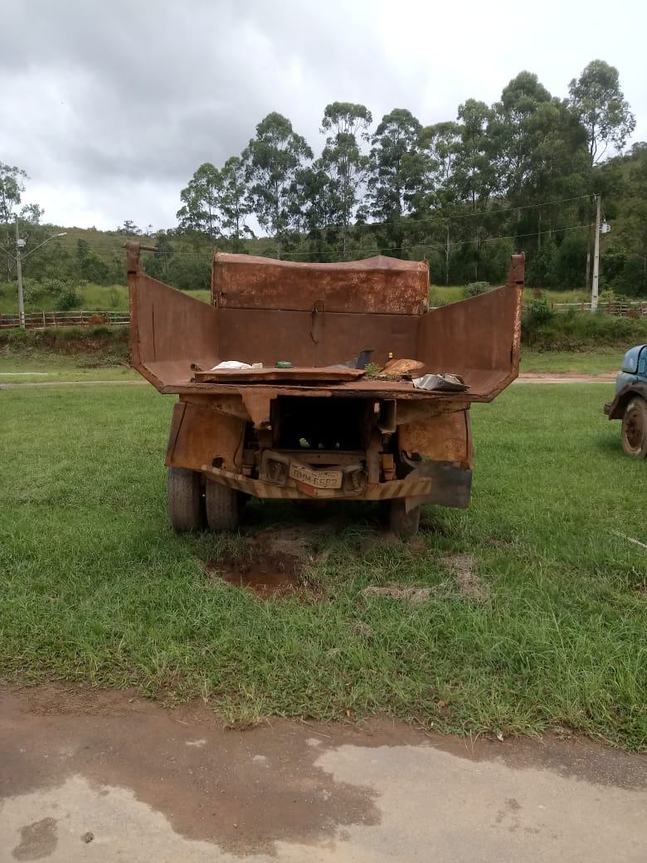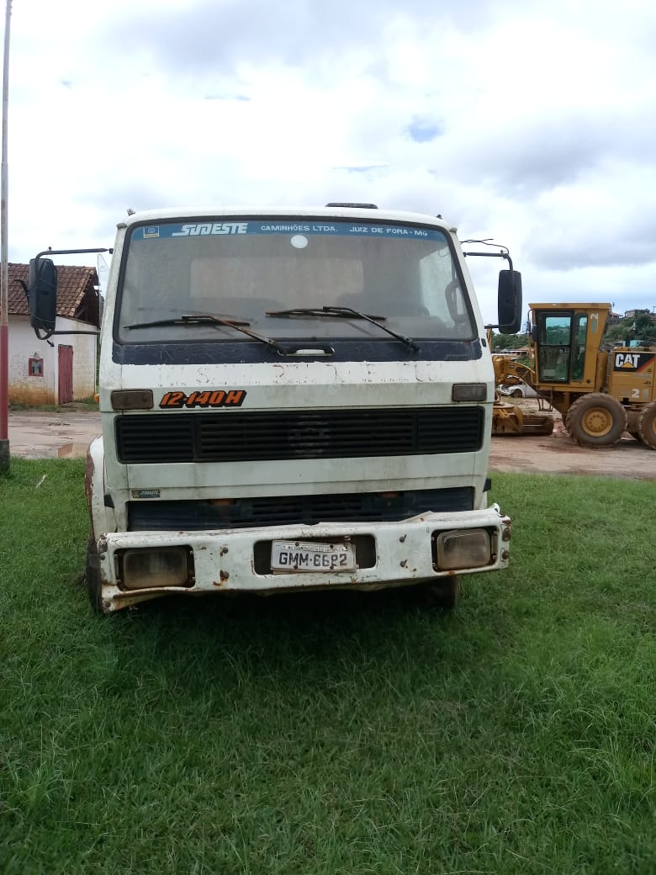

**LOTE 7 - VOLKSWAGEN/PARATI 1.6 MI, ANO/MODELO 1997/1998, PLACA GMM-9317**

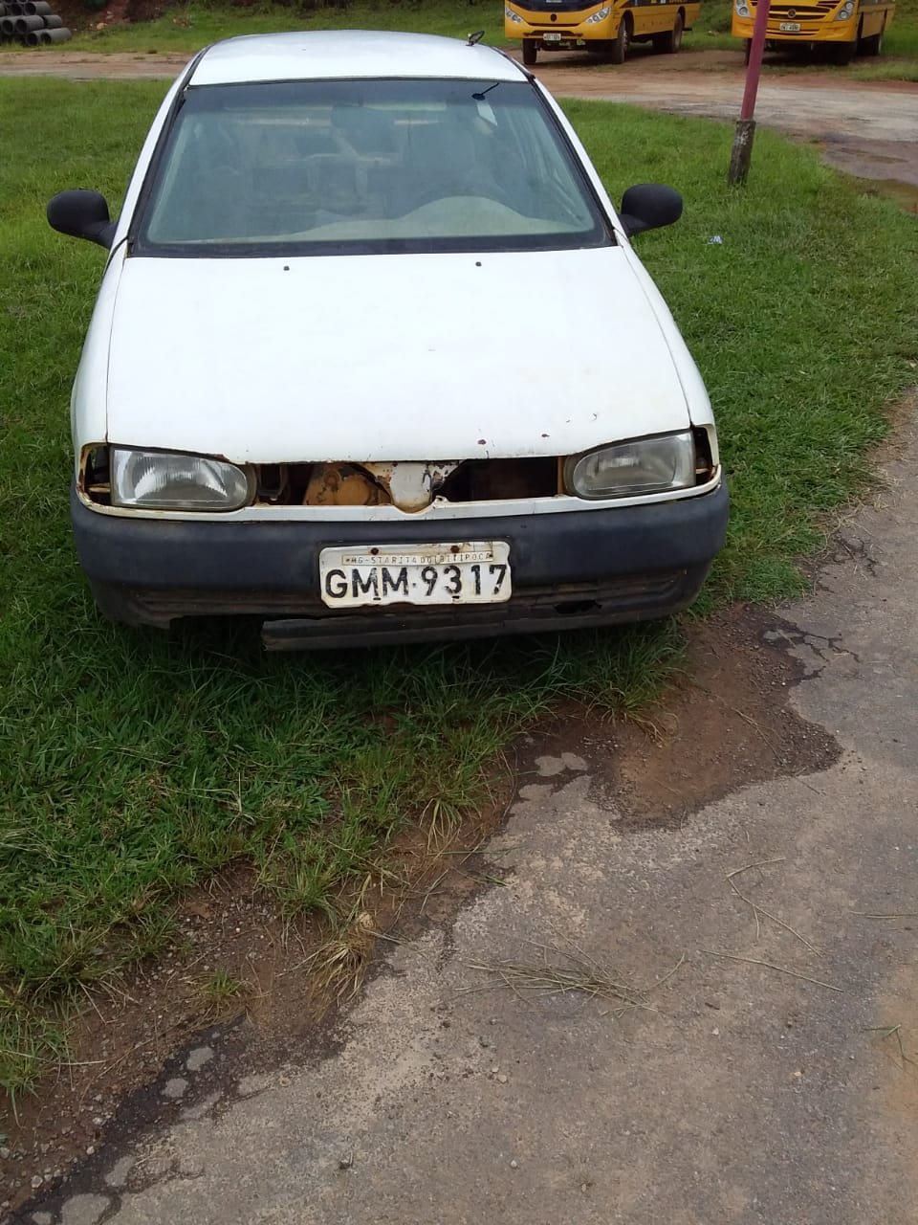

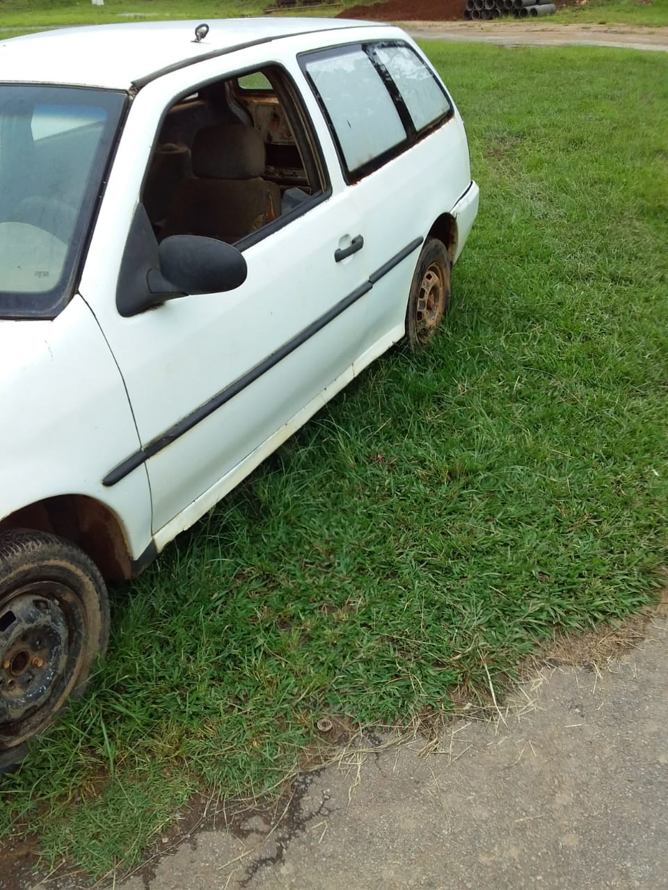

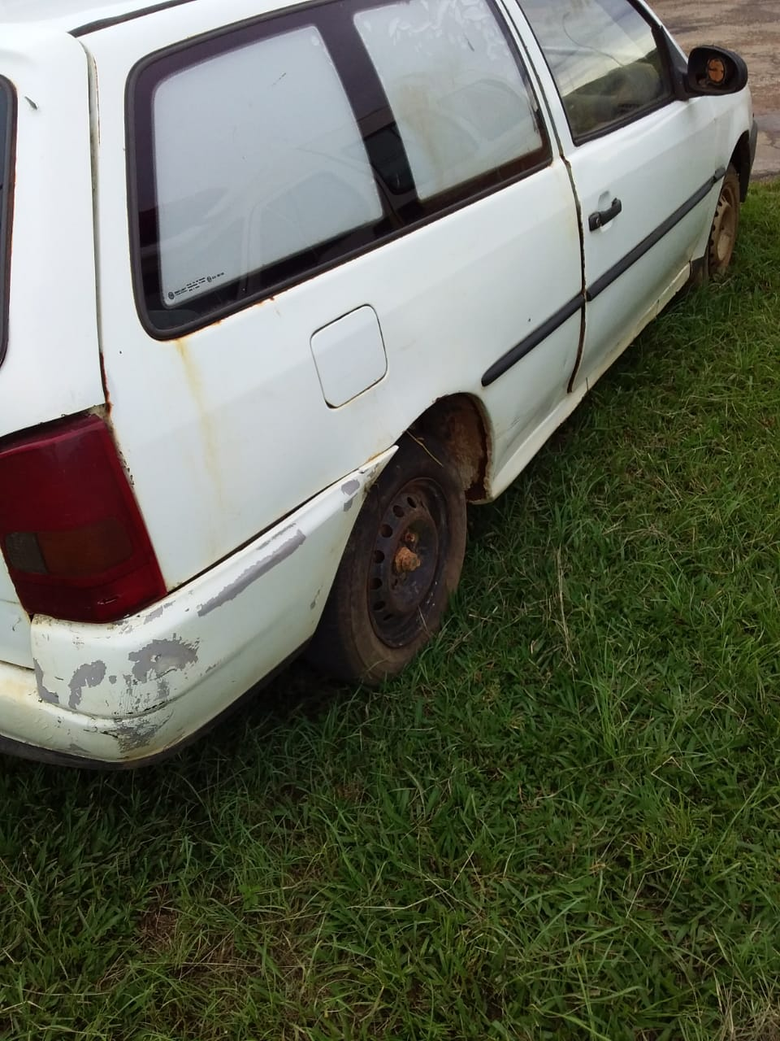

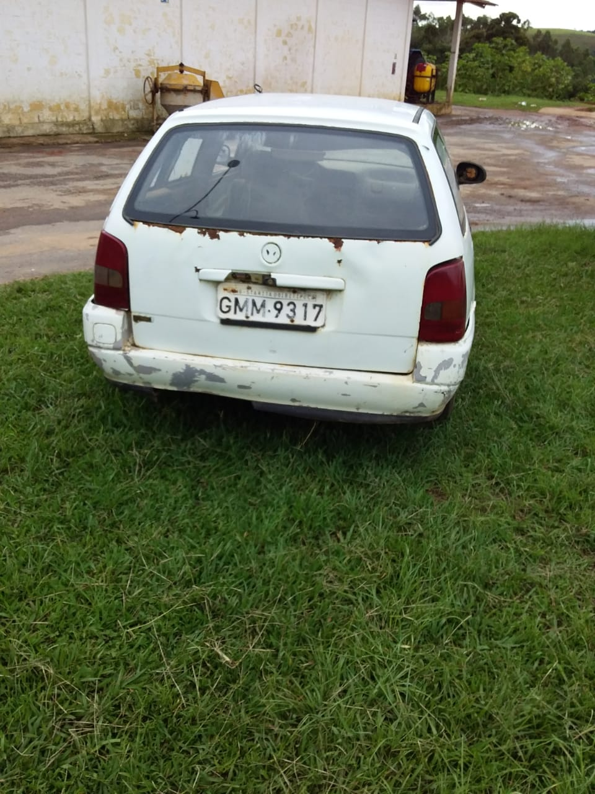

**LOTE 8 - VOLKSWAGEN/KOMBI 1.6 MI, ANO/MODELO 2008/2008, PLACA HMN-7888**

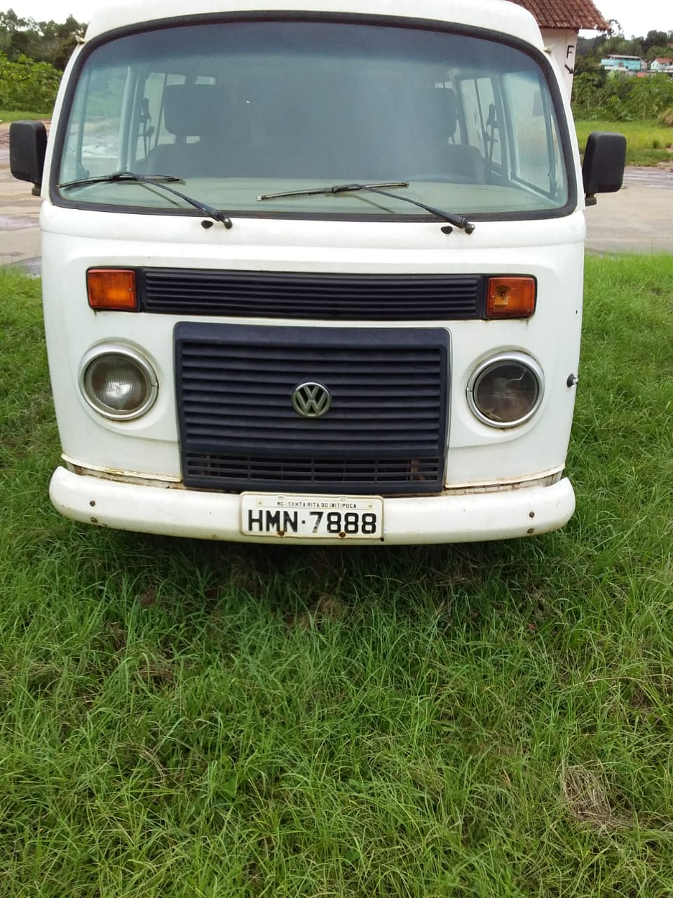

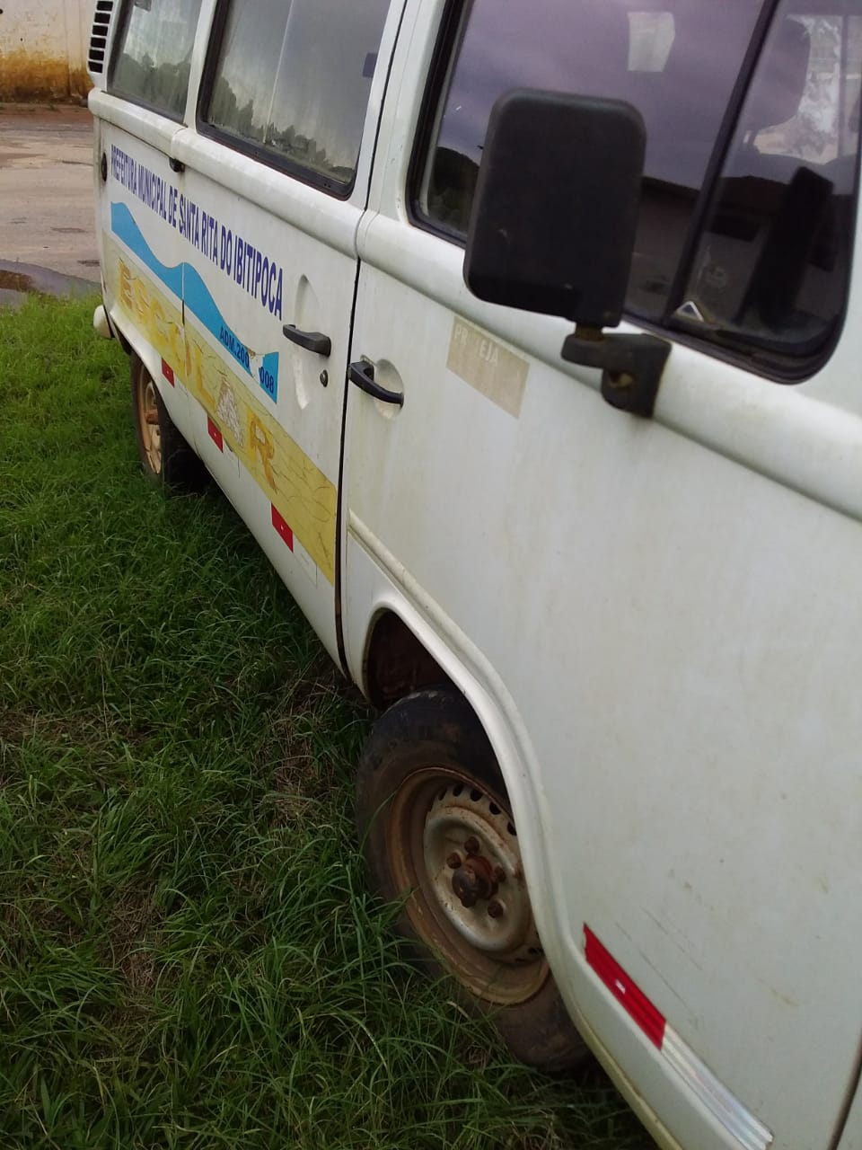



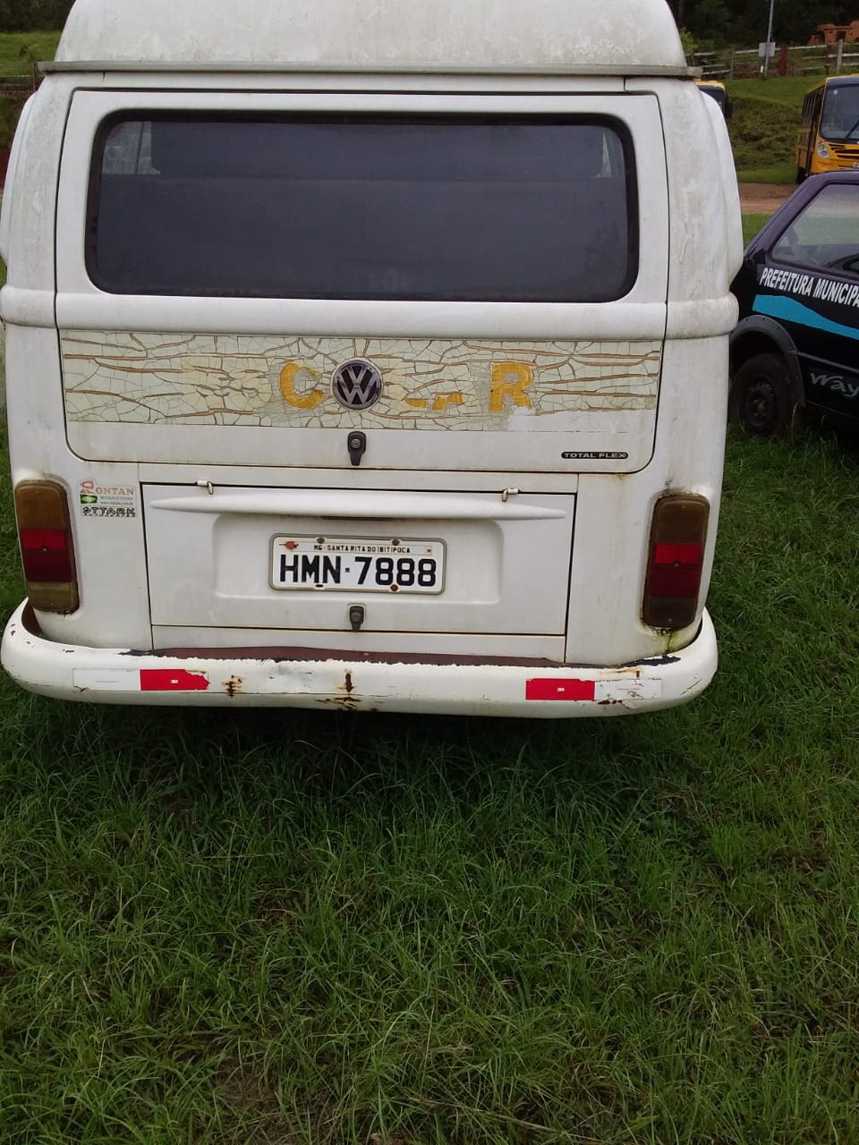

**LOTE 9 - 117 KG SUCATA FERROSA**

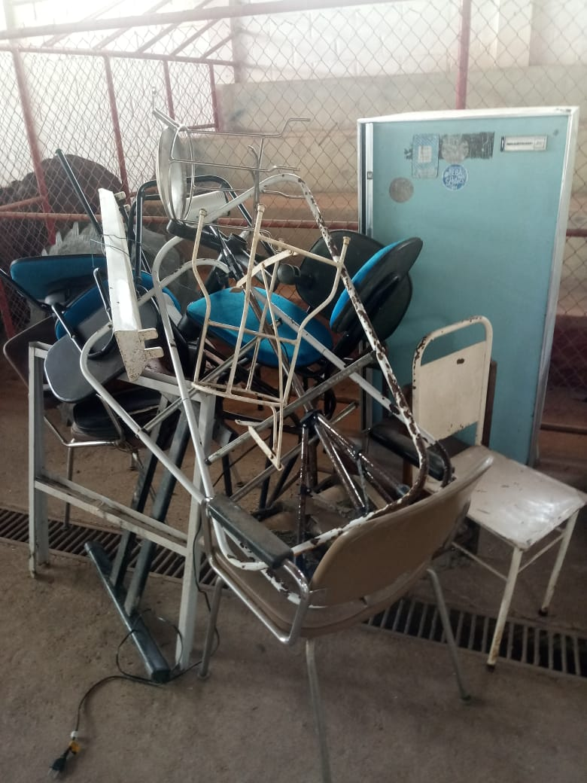

**LOTE 10 - 434 KG SUCATA DE INFORMÁTICA E EQUIPAMENTOS**



**ANEXO II (SOMENTE PARA INTERESSADOS PESSOAS JURÍDICAS)**

(**LOCAL E DATA**)

**Ao**

**MUNICÍPIO DE SANTA RITA DE IBITIPOCA**

Ref: **CREDENCIAMENTO LEILÃO Nº. 001/2019**

A Sociedade, com sede na Rua, na cidade de _________________________ , Estado de _____________, inscrita no CNPJ sob o nº ________________neste ato representada pelo Sr, portador do RG nº ____________________ e do CPF/MF nº nos termos de seu Estatuto Social, pela presente CREDENCIA o Sr. , portador do RG nº e do CPF/MF nº para representá-la na presente licitação, promovida pelo **MUNICÍPIO DE SANTA RITA DE IBITIPOCA**, com poderes para oferecer lances, concordar, desistir, renunciar, transigir, firmar recibos, assinar atas e outros documentos, acompanhar todo o processo licitatório até o seu final, tomar ciência de outras propostas da Comissão de licitação, podendo para tanto, praticar todos os atos necessários para o bom e fiel cumprimento deste mandato.

Atenciosamente.

REPRESENTANTE(S) LEGAL(IS) DO LICITANTE

**Obs: Preencherem papel timbrado da empresa**

**Reconhecer firmado(s) representante(s) da empresa**

**ANEXO III MODELO DE DECLARAÇÃO**

**MUNICÍPIO DE SANTA RITA DE IBITIPOCA**

**AT.: COMISSÃODE LICITAÇÃO**

**REF LEILÃO Nº 001/2019**

Prezados Senhores,

Em atenção ao instrumento convocatório sob referência, declaro que:

1. Concordo com as disposições do instrumento convocatório e seus Anexos;
2. Asseguro ter pleno conhecimento da legislação pertinente à contratação em pauta, bem como das condições gerais e locais onde serão retirados os bens;
3. Na hipótese de vir a ser julgado vencedor da presente licitação o(s) representantes(s) legal(is) para a assinatura da nota de venda será:

NOME:

CARGO:

IDENTIDADE:

CPF/MF:

Local e Data:

ASSINATURA

NOME DOINTERESSADO

**ANEXO IV**

**MINUTA DE NOTA DE VENDA**

**REF LEILÃO Nº. 001/2019**

**ALIENANTE**–**MUNICÍPIO DE SANTA RITA DE IBITIPOCA**, com sede na Rua Francisco Novato, nº 02,Centro, Santa Rita de Ibitipoca/MG, inscrito no CNPJ sob o nº 18.094.862/0001-96, representado por seu Prefeito Municipal, Sr. **JOSÉ RESENDE NOGUEIRA**, brasileiro, casado, médico, CPF(MF) nº. 454.228.426-34, RG M-3.191.238 SSP(MG).

**ADQUIRENTE** - ,com sede (ou residente) na Rua , inscrita no CNPJ sob o nº *(ou portadora do CPF nº )*, representada por (somente nos casos de pessoas jurídicas).

Resolvem, de comum acordo, perante as mesmas testemunhas, pactuar o presente instrumento, de acordo com as cláusulas e condições abaixo:

**I) DESCRIÇÃODO BEM ARREMATADO -**

**II) VALOR DA ARREMATAÇÃODO BEM -**

**III) FORMA DE PAGAMENTO -**

**IV) SANÇÕES E PENALIDADES**

O não pagamento do preço do bem arrematado e da comissão do Leiloeiro, no prazo de 03 (três) dias úteis a contar do encerramento do leilão, configurará desistência ou arrependimento por parte do arrematante, ficando este obrigado a pagar o valor da comissão devida ao Leiloeiro (5%-cinco por cento) e o valor correspondente a **20% (vinte por cento) do lance ou proposta efetuada,** destinado ao reembolso das despesas incorridas. Poderá o Leiloeiro emitir título de crédito (Conta) para a cobrança de tais valores, encaminhando-o a protesto, por falta de pagamento, se for o caso, sem prejuízo da ação de execução prevista no Código de Processo Civil.

Em caso de não retirada dos bens arrematados no prazo indicado no item V deste instrumento, caberá ao arrematante multa equivalente a 1% (um por cento) por dia de atraso, calculada sobre o valor da arrematação.

A não retirada do lote arrematado do local indicado no item VI e no prazo indicado no item V implicará na declaração de abandono, retornando o bem a depósito para ser leiloado em outra oportunidade, salvo em casos expressamente justificados pelo arrematante.

**V) PRAZO DE RETIRADADOS BENS - 15**(quinze)dias a contar da data da liberação.

**VI) LOCAL DE RETIRADA DOS BENS –** nos mesmos locais de visitas.

**VII) DISPOSIÇÕES FINAIS –** Em caso de descumprimento de quaisquer das cláusulas e condições deste instrumento, serão aplicadas as sanções e penalidades previstas na Lei nº. 8.666/93.

**VIII) FORO –** Fica eleito, de comum acordo, o foro da Comarca de Barbacena/MG, para dirimir quaisquer questões oriundas ou fundadas no presente instrumento, com exclusão de qualquer outro por mais privilegiado que seja.

E por estarem assim justadas e acordadas, assinam o presente instrumento em 2 (duas) vias de igual teor, na presença das testemunhas abaixo identificadas.

Local e data, de de2019.

**JOSÉ RESENDE NOGUEIRA**

***Prefeito Municipal***

**FÁBIO GUIMARÃES DE CARVALHO**

***Leiloeiro Oficial***

***Adquirente***

TESTEMUNHAS: 1) _______________________________________________________________________________________

Nome:

CPF:

2) _______________________________________________________________________________________

Nome:

CPF: